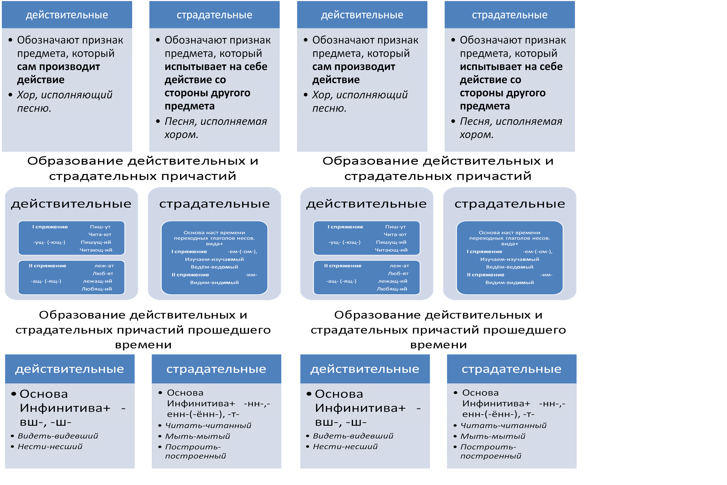
Упражнение 203
1. Спишите предложения,вставляя пропущенные буквы и заменяя глаголы, данные в скобках, страдательными причастиями настоящего времени.
1. В пустыне, жаждой мучим и луч..м (палить) жгучим, увядал цветок больной. 2. Над морем ярко г..рит, не сгорая, (теснить) водою закат. 3.Подземные т..лчки, (улавливать) сейсмографом, были сильными. 4. П..ляна, (освещать) солнцем, была неописуемо красива. 5. Туча, (двигать) ветром, быстро пр..ближалась к деревн.. . 6. Пахнут розы и жасмины, (серебрить) луной... И поёт, поёт о счастье чей(то) голос молодой.
    - Подчеркните причастные обороты в предложениях, постройте схемы.

Правило:

Краткая форма причастий
Страдательные причастия могут иметь краткую форму: Я не любим никем! (Г. Иванов)
В краткой форме причастия (как и краткие прилагательные) изменяются только по числам и в единственном числе по родам (по падежам краткие формы не изменяются).
Краткая форма причастий, как и краткая форма прилагательных, образуется от основы полной формы причастия с помощью окончаний: нулевого — форма мужского рода, а — женского, о — среднего, ы — множественного числа: решаем, решаема, решаемо, решаемы; построен, построена, построено, построены.
В предложении краткая форма причастия является именной частью составного именного сказуемого: И парусная лодка закатом медно-красным зажжена (Г. Иванов). Краткое причастие может иногда выполнять и роль определения, но только обособленного и только относящегося к подлежащему: Бледна как тень, с утра одета, Татьяна ждёт: когда ж ответ? (А. Пушкин)

Упражнение 212
1. Прочитайте, а затем измените данные предложения так, чтобы в роли сказуемых были употреблены краткие страдательные причастия с глаголом быть. Запишите переделанные преддложения, подчеркните сказуемые.
    - В нашей школе проводили спортивные состязания по художественной гимнастике.
    - Мы посетили выставку картин по графике.
    - В детском музыкальном театре поставили новый спектакль.
    - О юных математиках, победителях международной математической олимпиады, написали статью в газете.
    - В классе повесили шторы, которые придали ему уютный вид.

